HW#2, Byeongchan Gwak, 501026, b.wustl@edu

Q1a.

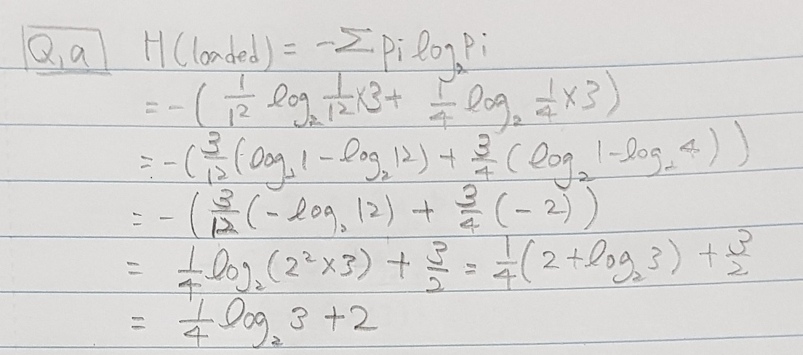

Q1b.

Q1c.

Q2a.

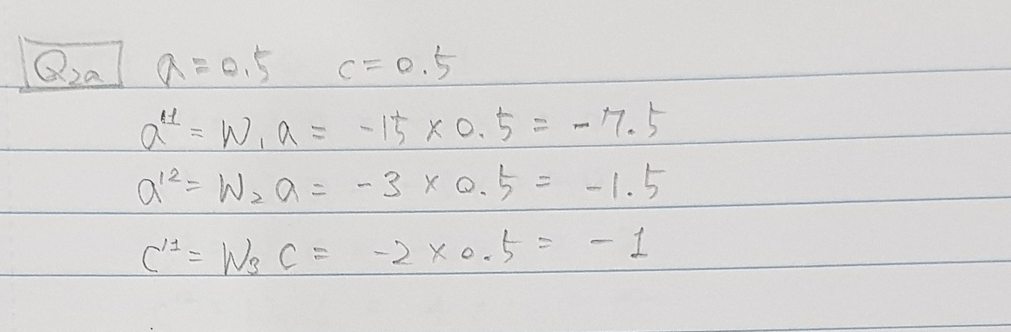

Q2b.

Q2c.

Q3.

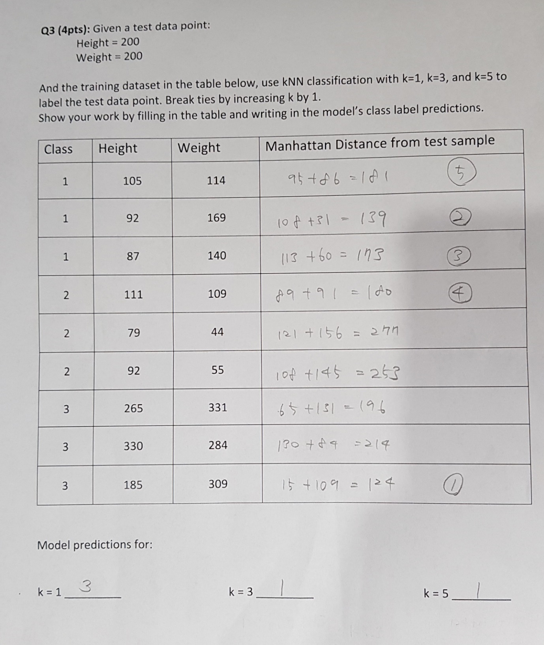

Extra.

|  |  |  |  |
| --- | --- | --- | --- |
| Threshold | FPR | TPR | Precision |
| 0.95 | 0 | 0.1 | 1 |
| 0.85 | 0 | 0.2 | 1 |
| 0.8 | 0.1 | 0.2 | 0.666667 |
| 0.67 | 0.1 | 0.3 | 0.75 |
| 0.65 | 0.1 | 0.4 | 0.8 |
| 0.6 | 0.1 | 0.5 | 0.833333 |
| 0.58 | 0.2 | 0.5 | 0.714286 |
| 0.54 | 0.3 | 0.5 | 0.625 |
| 0.52 | 0.3 | 0.6 | 0.666667 |
| 0.51 | 0.4 | 0.6 | 0.6 |
| 0.45 | 0.4 | 0.7 | 0.636364 |
| 0.4 | 0.5 | 0.7 | 0.583333 |
| 0.38 | 0.5 | 0.8 | 0.615385 |
| 0.35 | 0.6 | 0.8 | 0.571429 |
| 0.33 | 0.7 | 0.8 | 0.533333 |
| 0.3 | 0.8 | 0.8 | 0.5 |
| 0.28 | 0.8 | 0.9 | 0.529412 |
| 0.27 | 0.9 | 0.9 | 0.5 |
| 0.26 | 0.9 | 1 | 0.526316 |
| 0.18 | 1 | 1 | 0.5 |